做规矩学生，做智慧教师
——双流区唐玉兰名班主任工作室研修活动

冬日暖阳，给美丽的校园铺上一层淡淡的金。12月10日，双流区名班主任工作室的学员们在导师唐玉兰的带领下，齐聚东升小学，开展研学活动。
本次的活动主题是观摩名师工作案例和交流分享。首先，我们观看了上海名班主任《以“三步法”培养学生的规则意识》的讲座。讲座中，专家以一次“消失的那本书”为案例，提出了怎样培养学生的规则意识。
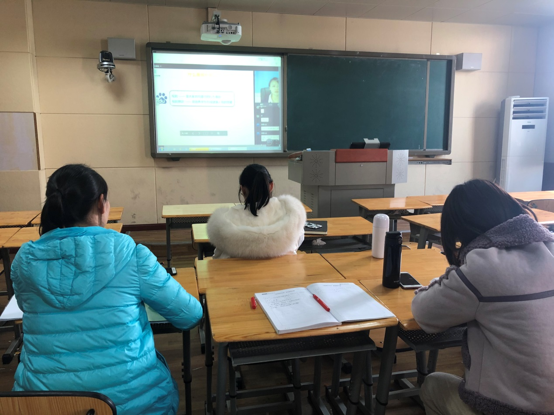

遵守规则能让学生在活动中既有趣又有序，是班级管理中学生必须养成的行为习惯。怎样让学生树立规则意识呢？最普遍的方法就是共同制定班级公约。
好的班级公约需要学生和班主任共同来制定。学生通过分组商讨，交流反馈，确定条款等步骤，民主制定出公约。老师则循序渐进引导学生规则意识的形成。

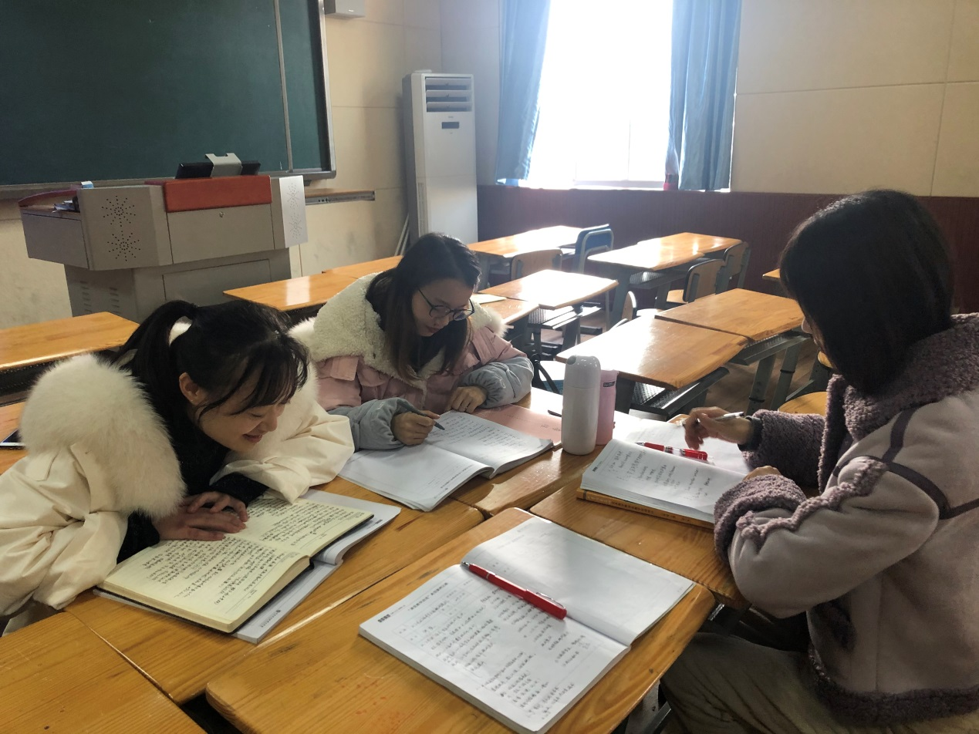

观摩讲座后，学员们结合自己的带班经历积极讨论。唐玉兰导师强调规则意识要在活动开展中夯实，并对大家遇到的困难疑惑答疑解惑。
班主任工作是一个细致的活儿，也是智慧的活儿，更是耐心爱心的活儿。岁末，我们在研修的路上，继续前行，一路芬芳一路收获！
文：罗曼

